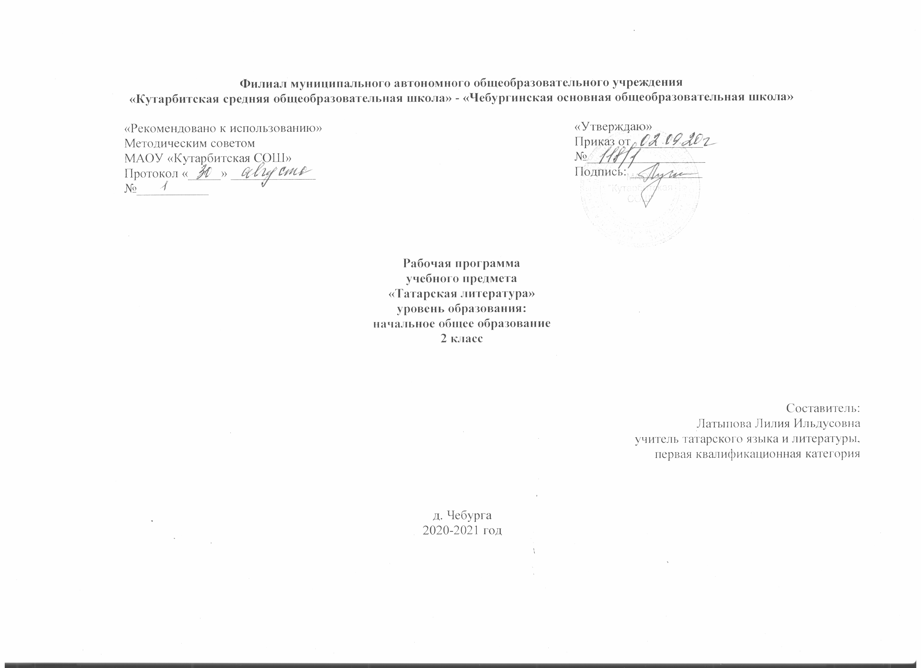

**Планируемые результаты освоения учебного предмета « Литературное чтение на родном языке»**

**Личностные результаты:**

испытывать чувство гордости за свою Родину, российский народ и историю России при работе с текстами об истории и культуре нашей страны, древних и современных городах, известных людях;

* осознавать свою этническую и национальную принадлежность;
* относиться с уважением к представителям других народов;
* уважительно относиться к иному мнению;
* понимать практическую значимость получаемых знаний по татарскому языку;
* соблюдать правила поведения на уроке и в классе;
* развивать навыки сотрудничества с одноклассниками и со взрослыми;
* конструктивно разрешать проблемные ситуации;
* оценивать свои успехи в освоении языка.

сформировать целостный социально ориентированный взгляд на мир в его органичном единстве и разнообразии природы, народов, культур и религий; воспринимать окружающий мир как единый «мир общения»;

* эффективно общаться с окружающим миром (людьми, природой, культурой) для успешной адаптации в обществе;
* сформировать и использовать свои коммуникативные и литературно-творческие способности;
* осваивать духовно-нравственные ценности при работе с текстами о мире, обществе, нравственных проблемах;
* стремиться совершенствовать свою речь и общую культуру;
* сформировать эстетические чувства при работе с поэтическими и прозаическими произведениями.

**Метапредметные результаты:**

* ориентироваться в пространстве учебника с помощью знаков навигации;
* понимать цели и задачи учебной деятельности;
* находить ответы на проблемные вопросы;
* самостоятельно оценивать свои достижения или промахи;
* пользоваться знаково-символическими средствами в учебных целях (схема речевого общения, рисунок-схема состава слова, рисунок-схема частей речи);
* пользоваться справочной литературой (словарями);
* развивать логическое мышление при сравнении различных языковых единиц (слово, словосочетание, предложение; главные и второстепенные члены предложения и др.) и при классификации языковых единиц по различным критериям;
* развивать речь при анализе художественных и научных текстов и при составлении собственных текстов различных видов.
* делать самостоятельные выводы;
* находить выход из проблемных ситуаций;
* определять цель и дидактическую значимость предлагаемых учебных заданий;
* выступать в разных ролевых функциях (учитель — ученик), предусмотренных заданиями;

**Предметные результаты:**

Развитие речи. Речевое общение

* понимать, что язык является главным средством общения людей, помогающее выразить мысли и чувства;
* относиться к татарскому языку как к великой ценности и культурному достоянию народа;
* анализировать речевую модель общения: речь партнера (собеседника) по общению, цель и тему общения, его результат;
* понимать речевые задачи общения: что-то сообщить (проинформировать, известить), одобрить (поддержать, похвалить, согласиться, подтвердить), возразить (оспорить, покритиковать, убедить), объяснить (уточнить, побудить, доказать, посоветовать, воодушевить);
* выбирать языковые средства в зависимости от ситуации общения;
* контролировать и корректировать своё высказывание в зависимости от ситуации общения;
* правильно использовать в общении вспомогательные средства: мимику, жесты, выразительные движения, интонацию, логические ударения, паузы в соответствии с культурными нормами;
* различать диалогическую и монологическую речь;
* составлять диалоги, основанные на известных правилах продуктивного общения;
* составлять устные тексты различных типов: повествование, описание, рассуждение;
* пересказывать текст с помощью опорных слов, с ориентировкой на главную мысль высказывания;

составлять рассказы по серии картинок, на предложенную тему, по личным впечатлениям.

* совершенствовать свою устную речь на фонетическом, лексическом и синтаксическом уровнях;
* говорить выразительно, понятно, логично, чётко формулируя мысль в словесной форме; говорить связно в нормальном темпе, соблюдая необходимые нормы орфоэпии;
* делать полный и краткий пересказ текста;
* устранять в текстах шаблонные фразы и выражения, передавать своё отношение к высказанному;

совершенствовать культуру речевого общения: соблюдать нормы речевого этикета, уметь выразить просьбу, пожелание, благодарность, извинение; уметь поздравить или пригласить друзей, вести разговор по телефону, правильно обратиться к собеседнику;

* соблюдать культуру письменного общения: писать буквы, предложения в соответствии с правилами русской графики и орфографии, соблюдать аккуратность в ведении записей, чёткость и аккуратность выполнения письменных работ.

.

**Содержание учебного предмета « Литературное чтение на родном языке»**

**Общение.** Слова речевого этикета. Общение посредством жестов, мимики, интонации. Общение с героями литературных произведений. Сообщения, записанные знаками-символами, условными обозначениями, метками. Рисуночное письмо. Гласные и согласные звуки. Звуковые схемы слов. Символы для их обозначения. Звучание слова и его значение. Звуковой анализ слов различной слоговой структуры. Деление слов на слоги. Ударение. Ударный гласный звук в слове. Смыслоразличительная роль ударения. Сравнение и различение предложения и слова.

**Чтение.**

Формирование осознанного чтения про себя. Осознанное, правильное, выразительное чтение целыми словами с соблюдением соответствующей интонации, тона, темпа и громкости речи.

Развитие умения осмысливать заглавие произведения, его связь с содержанием произведения, главной мыслью. Обучение пониманию скрытого смысла заголовка, придумыванию вариантов заглавий, выбору наиболее подходящего заглавия.

Обучение прогнозированию содержания текста на основе заглавия, иллюстрации и ключевых слов.

Развитие умения находить ключевые слова в тексте.

Обучение ответам на вопросы учителя к тексту произведения, нахождению в тексте предложений, которые подтверждали бы высказанную мысль. Обучение ответам на предварительные вопросы к тексту, поставленные учителем перед чтением.

Обучение самостоятельному формулированию вопросов к тексту по ходу чтения.

Развитие умений делить текст на части, самостоятельно озаглавливать части.

Развитие умения формулировать основную мысль текста (частей текста), соотносить основную мысль и заглавие текста.

Обучение:

– подробному пересказу небольших произведений или отдельных эпизодов с соблюдением логики изложения;

– выборочному пересказу текстов в форме рассказа о сказочном герое.

Выражение своего отношения к героям, событиям, языку произведения. Развитие умения аргументировать свою точку зрения.

Высказывание своего отношения к прочитанному.

**Аудирование. Говорение. Диалогическая речь. Монологическая речь.**

Понимание на слух татарской речи в предъявлении учителя, построенной на изученном материале и включающей 5-6 незнакомых слов, значение которых ясно по контексту. Прослушивание и понимание сообщения одноклассников по теме.

Ведение беседы в соответствии с речевой ситуацией или по содержанию прочитанного текста. Составление диалога на заданную тему.

Национально-региональный компонент реализуется через практические задания при изучении тем, при подборе дидактического материала, при выполнении творческих заданий.

**Тематическое планирование**

|  |  |  |
| --- | --- | --- |
| **№**  **п/п** | **Разделы, темы** | **Количество часов, отводимых на освоение темы** |
| 1 | **Родина одна**.  Габдулла Тукай «Туган тел», | 1 |
| 2. | З.Туфайлова “Туган ил” | 1 |
| 3. | Р.Валиева “Родная земля”, | 1 |
| 4. | Г.Галиев «Татарстан» | 1 |
| 5. | Легенда.Казань.  Р.Валиева “Казань, моя Казань” | 1 |
| 7. | Г.Сагиров «Акбай» | 1 |
| 8 | Р.Валиева «Белый котенок» | 1 |
| 9 | Устное народное творчество. Татарские народные песни. | 1 |
| 10 | Загадки. Приметы. Пословицы. | 1 |
| 11 | Сказки.Татарская народная сказка “Хәйләгә каршы хәйлә”. | 1 |
| 12 | Сказки.Татарская народная сказка “Хәйләгә каршы хәйлә”. | 1 |
| 13 | **Пришла золотая осень**.  Г.Тукай “Көз ” | 1 |
| 14 | М.Ахматжанов «Көз | 1 |
| 15 | Г.Галиев “ Айлар алышынганда”, ”. | 1 |
| 16. | Н. Сладков “ Көз җитте”. | 1 |
| 17 | **Зимушка-зима.**  Р.Миннуллин “Ак кыш”. | 1 |
| 18 | Г.Ибрагимов “ Кар ява”,Г.Бакир “Кышкы уен» | 1 |
| 19 | Р. Корбан “ Чыршы бәйрәме” . | 1 |
| 20 | Ж. Таржиманов “Һай, Кыш бабай” | 1 |
| 21 | **Любимые животные и птицы**.  Р.Валиева «Ак песи», Р.Баттулла « Нуяк», “ Колынкаем . | 1 |
| 22 | Р.Баттулла « Нуяк», “ Колынкаем”, Татарская народная сказка “ Кем нәрсә ярата?” | 1 |
| 23 | Татарская народная сказка “Тавык, Тычкан һәм Көртлек!. | 1 |
| 24 | **Весна красна идет и песенку поет**.  А.Бикчантаева “ Апрель ае». | 1 |
| 25 | Р.Миннуллин «Яз керде өебезгә” | 1 |
| 26 | З.Ахмаров Агачлар да авырый” Р.Корбан “Җиңү бәйрәме | 1 |
| 27 | Р.Корбан “Җиңү бәйрәме» | 1 |
| 28 | **Дружная семья.**  Г.Тукай “Безнең гаилә”. И.Юзеев “ һәркемнед үз эше”. Б. Рахимова “Бишек җыры”, И. Юзеев “Дәү әнием”. | 1 |
| 29 | И.Юзеев “ һәркемнед үз эше”. |  |
| 30 | Б. Рахимова “Бишек җыры”. | 1 |
| 31 | И. Юзеев “Дәү әнием”. | 1 |
| 32 | **«Здравствуй лето!»**  Я. Дарзаман «Здравствуй, лето!» | 1 |
| 33 | Ш. Галиев «Тәмле җәй» | 1 |
| 34 | Ш. Галиев «Тәмле җәй». Э.Шарифуллина “ Сабантуй” | 1 |
|  | **1 четверть** | 8 |
|  | **2 четверть** | 8 |
|  | **3 четверть** | 10 |
|  | **4 четверть** | 8 |
|  | **Итого:** | **34** |